Útvonalkövetők Klubja (UKK)
e-mail: utvonalkoveto@gmail.com
honlap: http://sites.google.com/site/ukktura
Teljesítménytúrázók Társasága (TTT)
1590 Budapest, Pf. 110.
e-mail: ttt.levelek@gmail.com
honlap: http://www.teljesitmenyturazoktarsasaga.hu
Hevér Gábor
(20) 321-1805
e-mail: gabor.hever@gmail.com
Csornai Edina
8248 Nemesvámos, Pap István u. 72.
(70) 622-3552
e-mail: cs.edu85@gmail.com
honlap: http://millaszubjektiv.jimdo.com
honlap: http://sites.google.com/site/ukktura

Régi Templomok nyomában 30 |  | 2014.11.30
  4

Nagyvázsony Vöröstó Hideg-hegy Zádorvár Zádor-kút Barnag Hermán-völgy Csepelyi templomrom Szent István templom Nagyvázsony, vár Szent Mihály kolostorrom Tálodi kolostorrom Ilona-kápolnarom Szentjakabi kolostorrom Nemesleányfalu Nagyvázsony
Nagyvázsony, Kinizsi Söröző
7:00-10:00 óra 800 Ft/fõ 29.2 km 500 m célzárás 17:30 MTSZ 54 pont C34/7
30+15 táv is teljesíthető, célzárásra be kell érni!
A túra előtt szállás a Tanúhegyek nyomában teljesítménytúra céljában, a badacsonytomaji általános iskolában. A rajt megközelíthető Badacsonytomajból 6:14-kor gyorsvonattal Zánkáig, onnan a 6:40-kor Nagyvázsonyon át Veszprémbe induló busszal. Budapest, Népligetből 6:45-kor induló busszal, veszprémi átszállással.
Régi Templomok nyomában 15 |  | 2014.11.30
  4

Nagyvázsony Csepelyi templomrom Szent István templom Nagyvázsony, vár Szent Mihály kolostorrom Tálodi kolostorrom Ilona-kápolnarom Szentjakabi kolostorrom Nemesleányfalu Nagyvázsony
Nagyvázsony, Kinizsi Söröző
10:00-13:00 óra 800 Ft/fõ 16.3 km 350 m célzárás 17:30 MTSZ 31.4 pont D20/5,5
A rajt megközelíthető Budapest, Népligetből 8:15-kor induló busszal, veszprémi átszállással.
Mindkét távhoz:
A túra után a célból buszok Budapestre: 12:39, a pulai elágazástól (1 km): 17:51, 17:54. Veszprémi átszállással a pulai elágazástól: 14:12, helyből 14:45, 15:37-kor.
Nevezési díjból kedvezmény: TTT tagoknak, az előző napi Tanúhegyek túra résztvevőinek: 100 Ft.
Helyszíni díjazást csak azoknak tudunk garantálni, akik előzetesen (november 27-ig) jelzik részvételi szándékukat a túra honlapján, vagy telefonon.
Online előnevezés
Térkép: A Balaton turistatérképe (Cartographia 41.), A Balaton-felvidék és a Keszthelyi-hegység turistaatlasz és útikönyv.
Itiner letölthető.
Térkép:
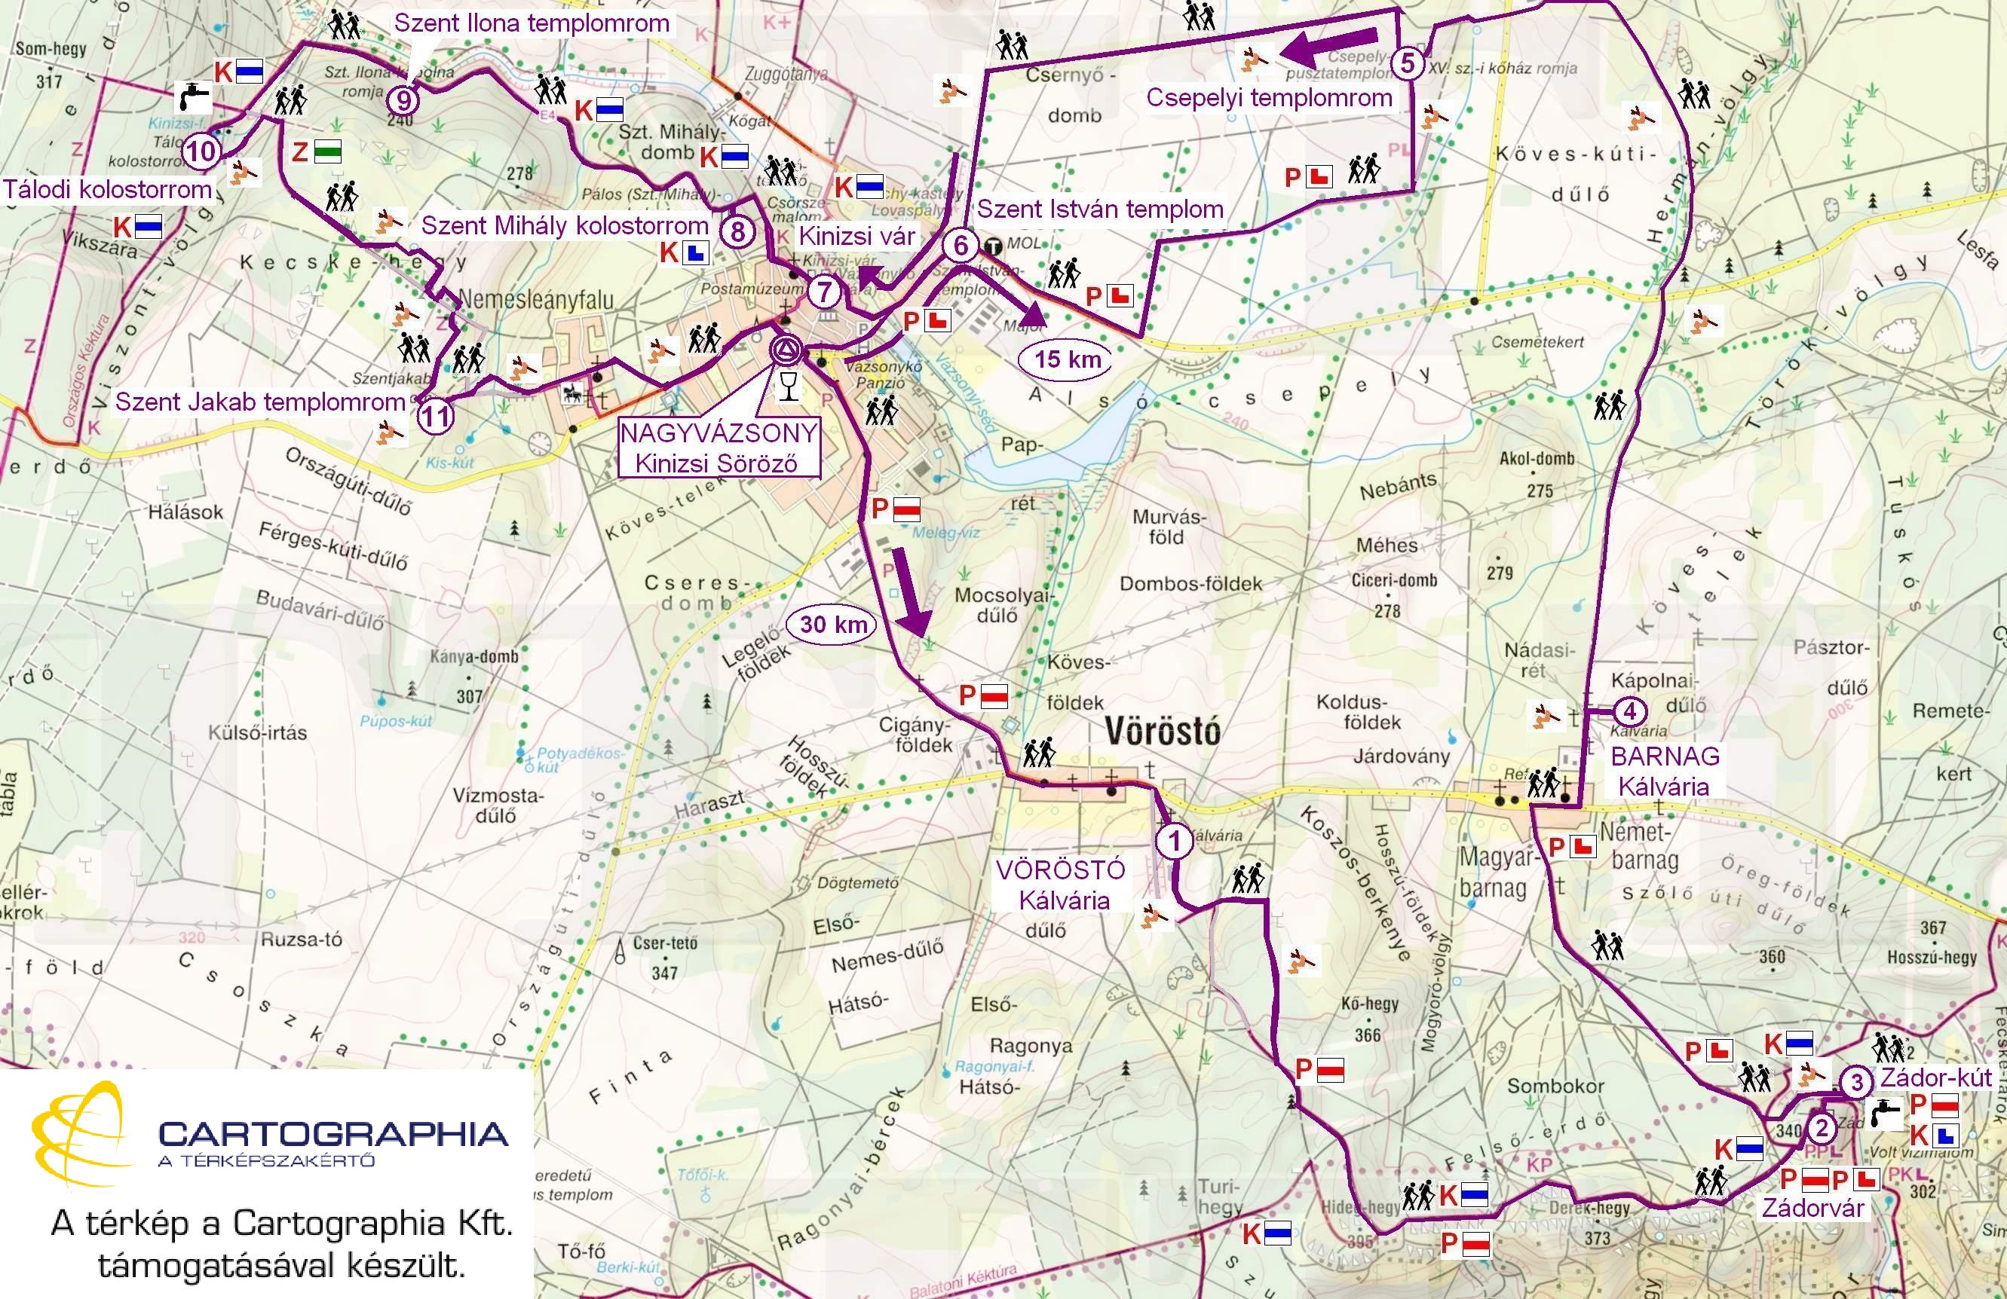
(A Közép-dunántúli Környezetvédelmi és Természetvédelmi Felügyelőség természetvédelmi engedélye.)

Letöltések száma: 2895. Módosítva: 2014.11.20
Ez a kiírás a TTT oldalának másolata és a TTT engedélyével készült.
A túra kiírása a TTT honlapon: http://www.teljesitmenyturazoktarsasaga.hu/tura?id=5653

Túrabeszámolók

